В соответствии с ФГОС ДО современный воспитатель должен владеть знаниями особенностей раннего детства, которые помогут ему выбрать правильный подход к маленькому ребёнку.
В контексте ФГОС дошкольное образование рассматривается как система, в которой центральное место занимают не содержание и формы, а процесс взаимодействия педагога с детьми. Поскольку педагог для ребенка – значимая фигура, на него ложится ответственность за качество взаимодействия с детьми. В этой связи серьезный акцент делается именно на создание системы раннего развития детей в возрасте до трех лет.
В своей работе стремлюсь делать акцент на физическое, сенсорное, социально - эмоциональное, познавательно-речевое развитие ребёнка.
Исходя из этого, ставлю и стараюсь достигнуть следующих целей:
- Преодоление стрессовых состояний у детей путём создания положительного эмоционального климата в детском коллективе посредством игры.
- Снятие эмоционального и мышечного напряжения.
- Развитие общей и мелкой моторики и координацией движений.
- Развитие сенсорного восприятия.
- Активизация речевых процессов.
- Преодоление стрессовых состояний у путём создания положительного эмоционального климата в детском коллективе посредством игры.
Для создания положительного эмоционального климата и повышения речевой активности детей, использую ритуал дружеского приветствия.
Например, мы здороваемся так:
Здравствуй правая рука (протягиваем вперёд),
Здравствуй левая рука (протягиваем вперёд),
Здравствуй друг (берёмся одной рукой с соседом),
Здравствуй друг (берёмся другой рукой),
Здравствуй, здравствуй дружный круг (качаем руками).
Дети освоили несколько подобных приветствий: «Улыбка», «Здравствуй, солнце золотое», «Здравствуй небо». Они могут быть вербальными и невербальными. Стараюсь, чтобы дети обращались друг к другу по имени, с улыбкой, глаза в глаза. Большое значение имеет поза, спокойный и искренний тон голоса, дружелюбное выражение лица, открытые жесты. Таким образом, устанавливается дружеская атмосфера.
В течение дня, использую игры, которые дают детям возможность интенсивно двигаться, свободно выражать свои эмоции, активно взаимодействовать со сверстниками. Например:
- «Раздувайся, пузырь»;
- «Липучки»;
- «Сделай как я»;
- «Катаем мячик»;
- «Только вместе»;
- «Снежинки»;
- «Ласковое имя»;
- «Слепец и поводырь»;
- «Ладонь в ладонь»;
- «Назови себя»;
- «Мыши водят хоровод»;
- «Поезд».
При этом сама являюсь непосредственными активным участником — заряжаю детей своими положительными эмоциями, стараюсь вызвать желание принять участие в игре, задаю образцы выполнения действий.
В младшем дошкольном возрасте большую роль играет подражание. Поскольку маленькому ребенку свойственны эмоциональность впечатлительность, стремление ко всему яркому, необычному, обогащение детей новыми знаниями и представлениями должно проходить живо и занимательно, чтобы вызвать у малыша интерес, желание подражать.
Исходя из этого, подбираются дидактические игры типа "Оденем куклу Таню", "У куклы Тани день рождения", "Уложим куклу Таню спать" и др. Также создаются игровые ситуации, которые наталкивают ребёнка на продолжение игры (кукла сидит за столом, сервированным к чаю и т.д.).
Особую радость вызывает у малышей драматизация в лицах знакомых потешек, прибауток, сказок с использованием игрушек-персонажей или пальчиковых кукол.
Чрезвычайно эффективен приём совместной игры педагога и детей, показ в игровой ситуации действий с игрушками, с предметами-заместителями.
Также, удовольствие у детей раннего возраста вызывают игры-забавы с заводными игрушками (механическими, электронными), народными (движущимися фигурками медведей, курочками, клюющими зерно, и т. д.), игры-забавы с ветром, солнечными зайчиками и др.
Хотелось бы отметить, что игра упорядочивает не только поведение ребёнка, но и его внутреннюю жизнь, помогает понять себя, своё отношение к миру. Это практически единственная область, где он может проявить инициативу и творческую активность. И в то же время именно в игре ребёнок учится контролировать и оценивать себя, понимать, что он делает и учится действовать правильно, так как игра - подлинная социальная практика ребенка, его реальная жизнь в обществе сверстников.

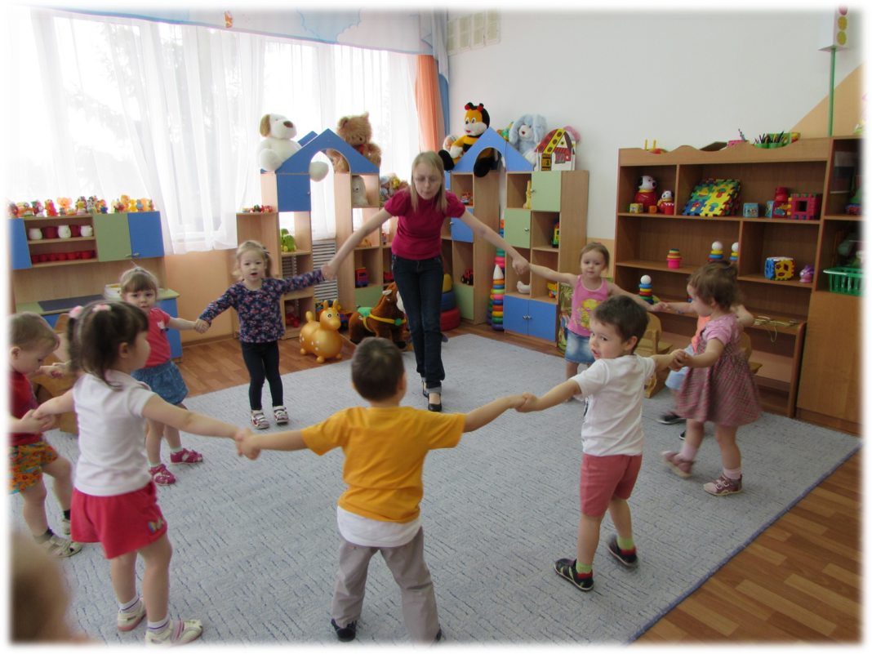

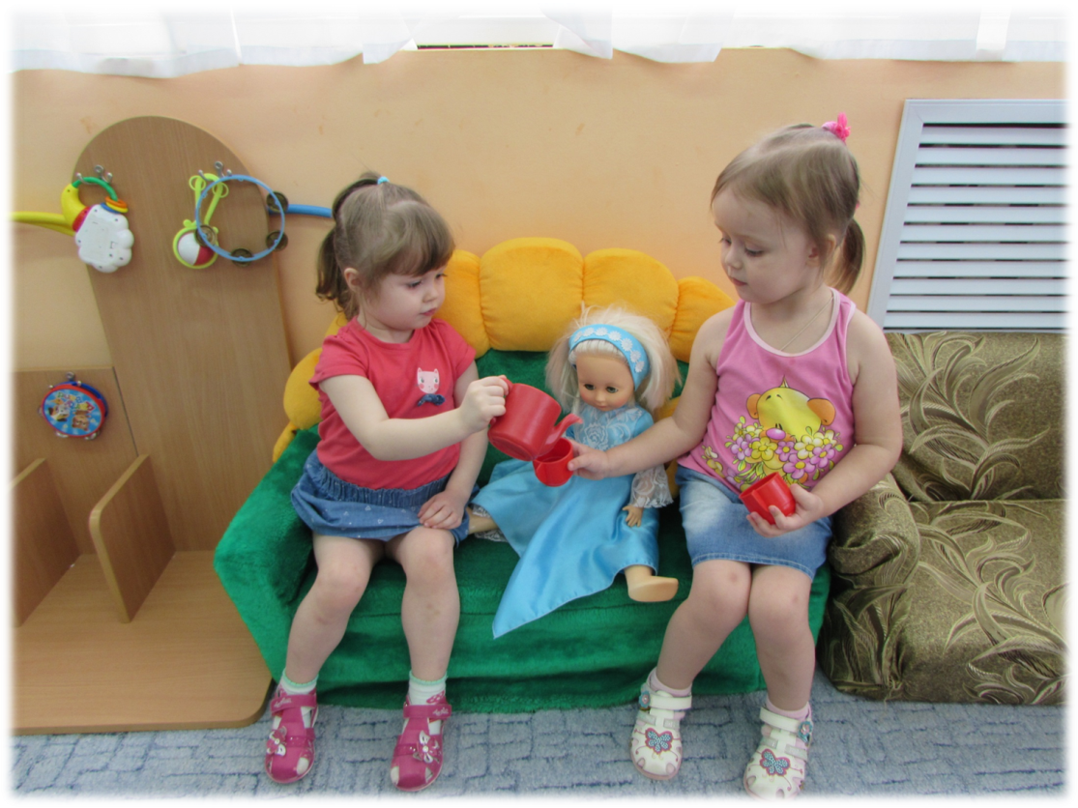

2. Снятие эмоционального и мышечного напряжения.
Маленькие дети нередко находятся в состоянии высокого психоэмоционального возбуждения. Виной тому может быть адаптационный стресс, кризис трех лет, усталость. В своей работе, для снятия мышечного и эмоционального напряжения, опираюсь на методику Сергея и Екатерины Железновых.
Выбор данной методики обусловлен тем, что логоритмика Железновой оказывает огромную пользу для развития ребенка, а именно: благоприятно воздействует на состояние малышей, оказывает оздоравливающий эффект, укрепляет мышцы спины и шеи, позвоночник, способствует формированию красивой осанки, развивает мелкую моторику, формирует навыки правильной речи, а также учит контактировать со сверстниками и взрослыми.
Суть пальчиковых игр по методики Железновых заключается в проведении простого игрового упражнения. Выбирается небольшой стишок, который напеваем вместе с ребятами под музыкальное сопровождение.
К примеру, ребятам очень нравится игра по методике Железновых "У жирафа», «Дятел», «Рельсы-рельсы», «Пёрышко», «Ежик», «Лошадка».
Эти игровые массажные упражнения, при проведении которых дети выполняют разнообразные движения пальцами и руками, хорошо развивают крупную и мелкую моторику. Массаж влияет на физическое развитие, тонизирует или расслабляет, поднимают настроение.
Подвижные игры в данной программе включают в себя зарядку с музыкальным сопровождением, различные разминки, игры с предметами. Свое применение находят колокольчики, барабаны, бубны, разные игрушки ярких цветов. Подобные игры учат малышей лучше осознавать различные ситуации и роли, принимать решения, добиваться взаимопонимания, идти на компромисс, развивают эмоциональность, воображение, память, координацию движений и ритм, музыкальный слух и навыки общения, поднимают настроение.
Например: «Кошки – мышки», «Кто в тереме живёт», «Пугало», «Охотник и заяц», «Левая и правая», «Прятки», «Как котята» и др.
Упражнения чередую, приветствую импровизацию детей в ходе игр.

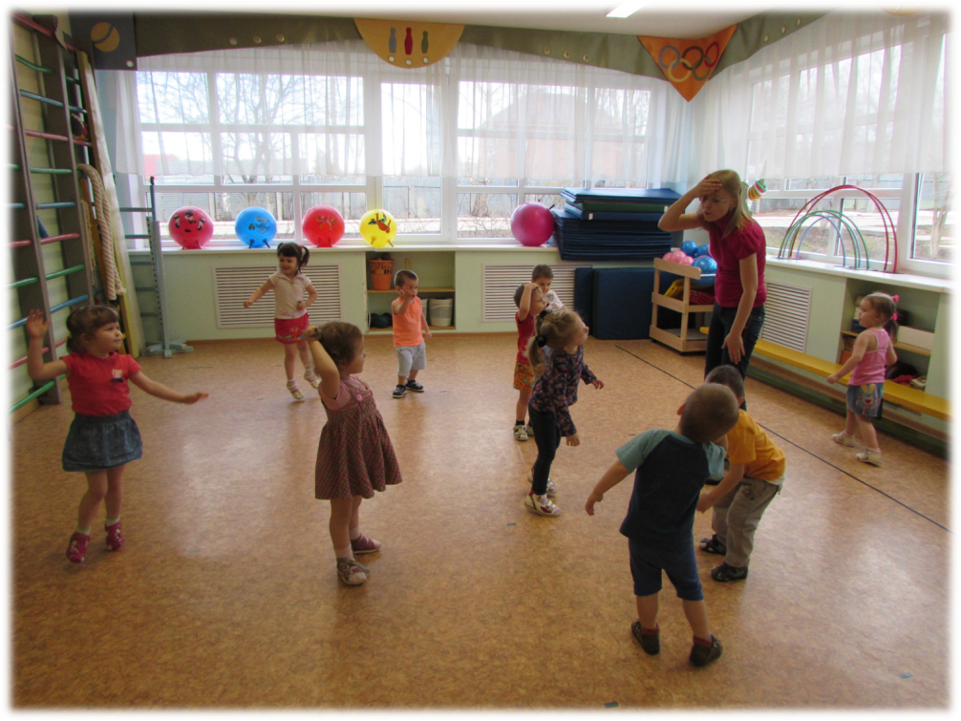

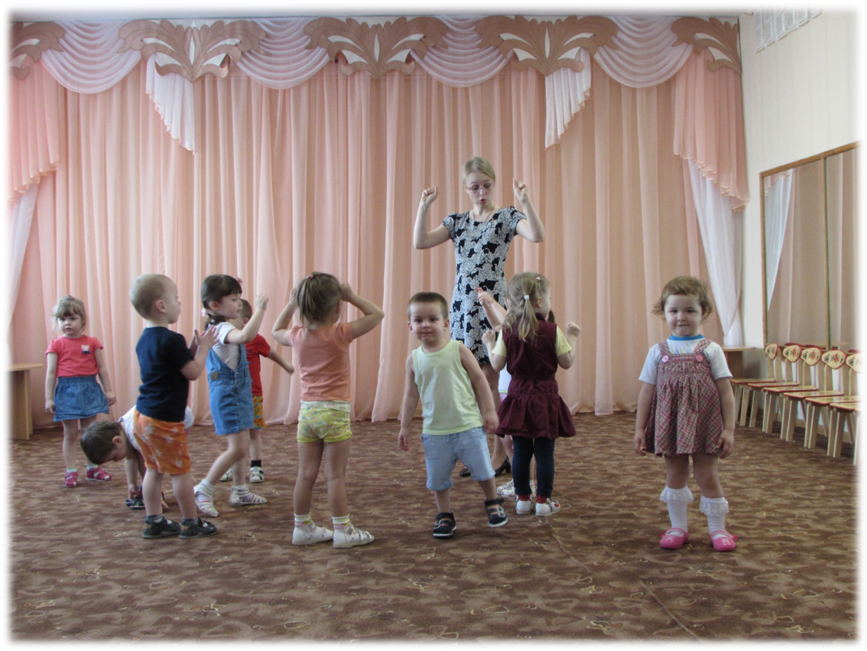

3. Развитие общей и мелкой моторики и координацией движений.
Хотелось бы отметить, что мелкая моторика очень важна, поскольку через нее развиваются такие высшие свойства сознания, как внимание, мышление, координация, воображение, наблюдательность, зрительная и двигательная память, речь. Развитие мелкой моторики важно еще и по причине, что в жизни, когда вырастет, ребенку понадобятся точные координированные движения, чтобы писать, одеваться, а также выполнять различные бытовые и прочие действия. Если у ребенка хорошо сформирована мелкая моторика руки, то и речь развивается правильно, а интенсивное развитие речи в раннем возрасте, по мнению Д. Б. Эльконина, надо рассматривать не как функцию, а как особый предмет, которым ребенок овладевает так же, как он овладевает другими орудиями (ложкой, карандашом и пр.). Это своеобразная «веточка» в развитии самостоятельной предметной деятельности.
3.1. Поэтому в своей работе, уделяю развитию общей и мелкой моторики, посредством организации предметно-пространственной развивающей среды с использованием игровых пособий. Например:
- игровая черепаха тренажер
- всевозможные шнуровки;
- игры с мозаикой (напольные мозаики, мозаики без ножек, классические мозаики с ножкой, магнитные мозаики, мозаики-фишки);
- пазлы
- игры с конструктором
- разного вида и размера пирамидки
- кубики.
3.2. также не забываю о пальчиковой гимнастике и пальчиковых играх («Пальчиковый игротренинг»), которые доставляют ребятам немалое удовольствие.
«Пальчиковый игротренинг» включает в себя:
- игры с пальчиками;
- пальчиковые игры со стихами;
- использование физкультминуток, где движения детей сочетаются с речью;
- комплексы пальчиковой гимнастики и массаж (упражнение с монетами, шарами, мелкими предметами;
- игры с персонажами пальчикового театра.
Очень хорошую тренировку движений для пальцев дают народные игры-потешки. Недаром из поколения в поколение передаются забавные народные потешки, пальчиковые игры, такие как:
- «Сорока-сорока...»,
- «Ладушки-ладушки...»,
- «Идет коза рогатая...»,
- «Пальчик-мальчик, где ты был?...»,
- «Этот пальчик дедушка... «и другие.
Игры с пальчиками создают благоприятный эмоциональный фон, развивают умение подражать взрослому, учат вслушиваться и понимать смысл речи, повышают речевую активность ребенка.
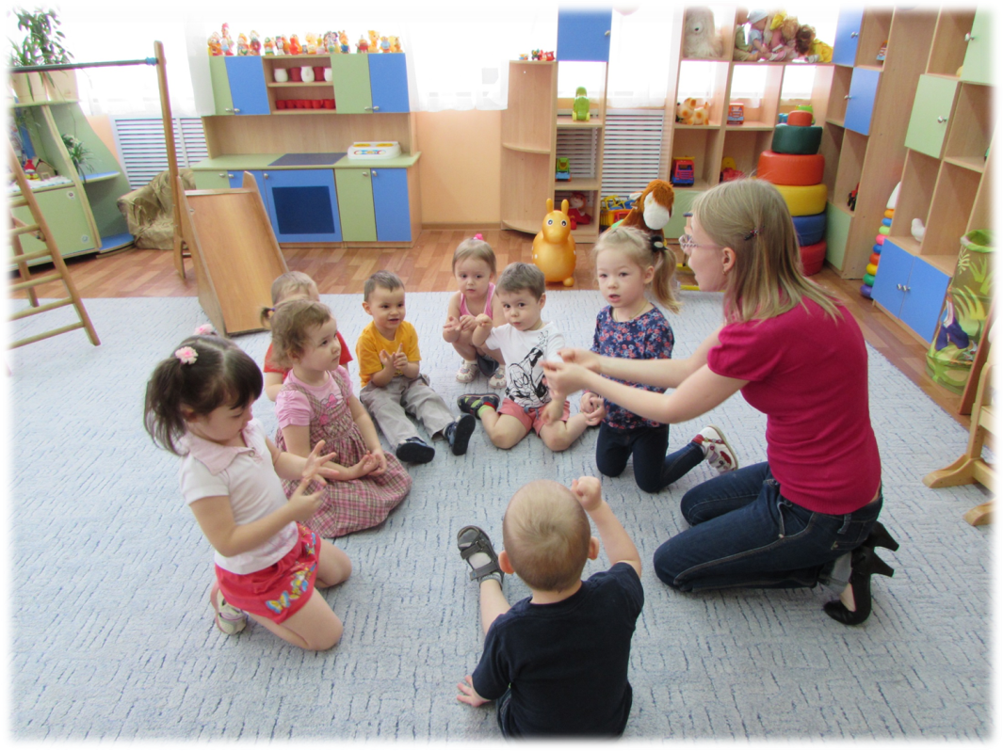

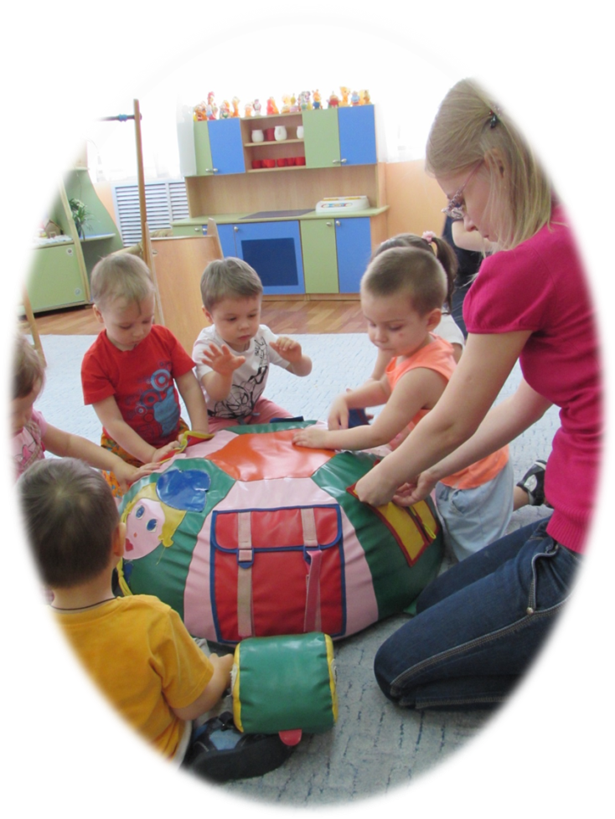
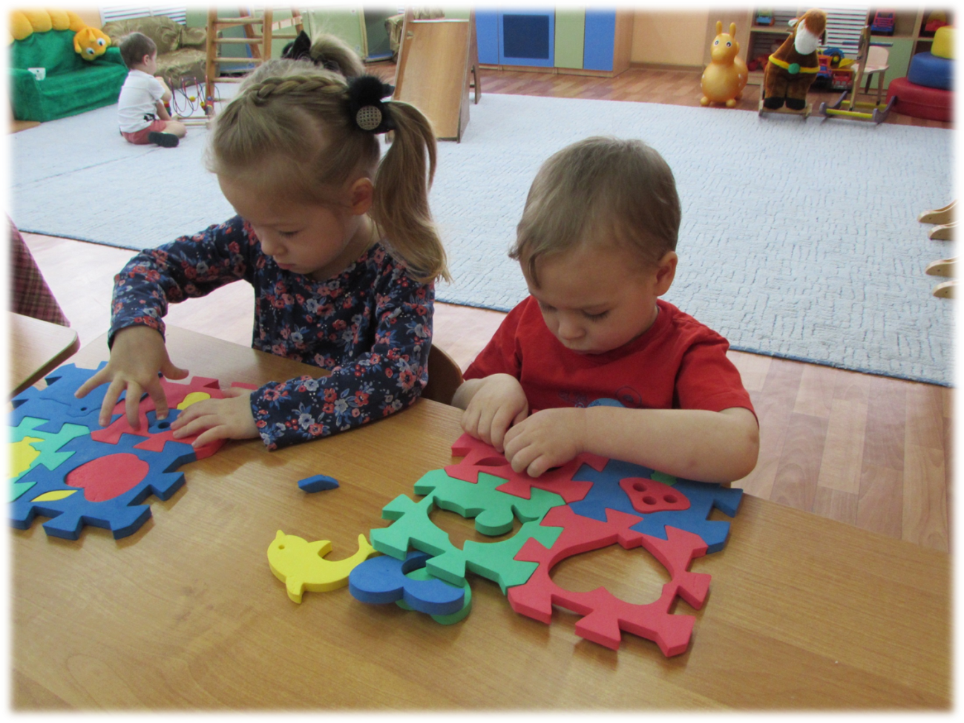
4. Развитие восприятия.
Развитие восприятия у детей раннего возраста осуществляется в процессе сенсорного воспитания. Целью сенсорного воспитания является формирование сенсорных способностей у малышей, развитие у детей раннего возраста восприятие цвета, величины формы.
В своей работе, использую разнообразные дидактические игры и упражнения для развития восприятия. Такие, как «игры-лабиринты», матрёшки, настольные дидактические игры («Цвета», блоки Дьенеша), «Чудесный мешочек», рамки – вкладыши (одень мишек, одень кота и т.д.). Но особое удовольствие малышам доставляют следующие игры и упражнения:
- «Поймай зверька» — хорошее упражнение в игровой форме, позволяющее развить тактильные ощущения. Ребёнку предлагается закрыть глаза, затем берём любую мягкую игрушку (желательно небольших размеров) и проводим ею по частям его тела. Ребёнок должен определить где «пробежал» зверёк — по ноге, спинке, шее и т.д.
- «Веселые шнурки» - целью игры является развитие мелкой моторики рук, внимания, мышления; знакомство с цветом; совершенствование действия, связанные со шнуровкой. Ребята рассматривают «веселые шнурки», называют их цвет, вставляют шнурки в прорези.
- «Тактильные шарики» - воздушные шары наполненные разными сыпучими материалами (фасоль, горох, манная крупа, сахар-песок). Целью данного «пособия» является развитие мелкой моторики, сенсорики, они дарят ребёнку новые тактильные ощущения, так как отличаются друг от друга по весу, форме, реакции на давление и сжатие, звукам.
- Дидактическая игра для развития тактильных ощущений «Зайчишка» - из цветного картона были изготовлены фигуры зайца, на живот которого, был помещён различный материал (фольга, фасоль, вата, ткань, бумага). Детям предлагается потрогать животики у зайчиков и рассказать о своих ощущениях: «Какой зайка?». Данная игра развивает тактильную чувствительность, тактильную память, тактильные ощущения, внимание, мелкую моторику, зрительное восприятие.
- Массажные шары «Будь здоров» - положительно влияют на мелкую моторику кисти и хорошо снимает усталость и расслабляют ребёнка.

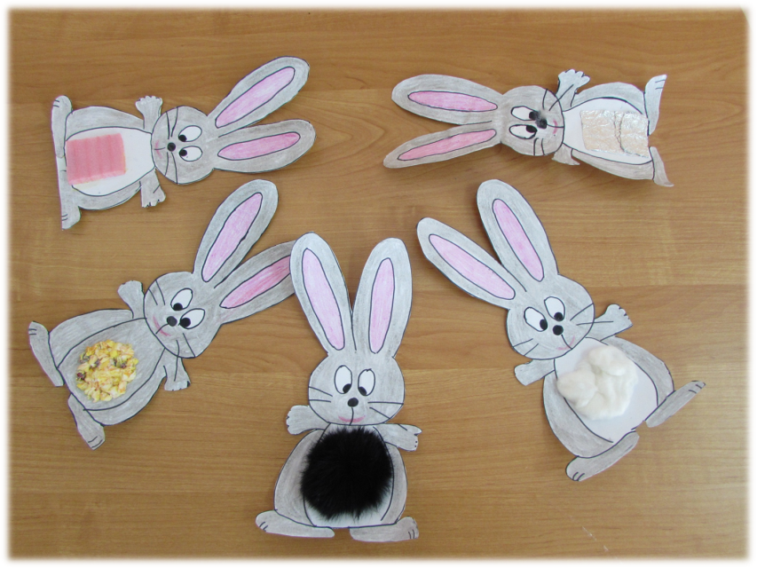
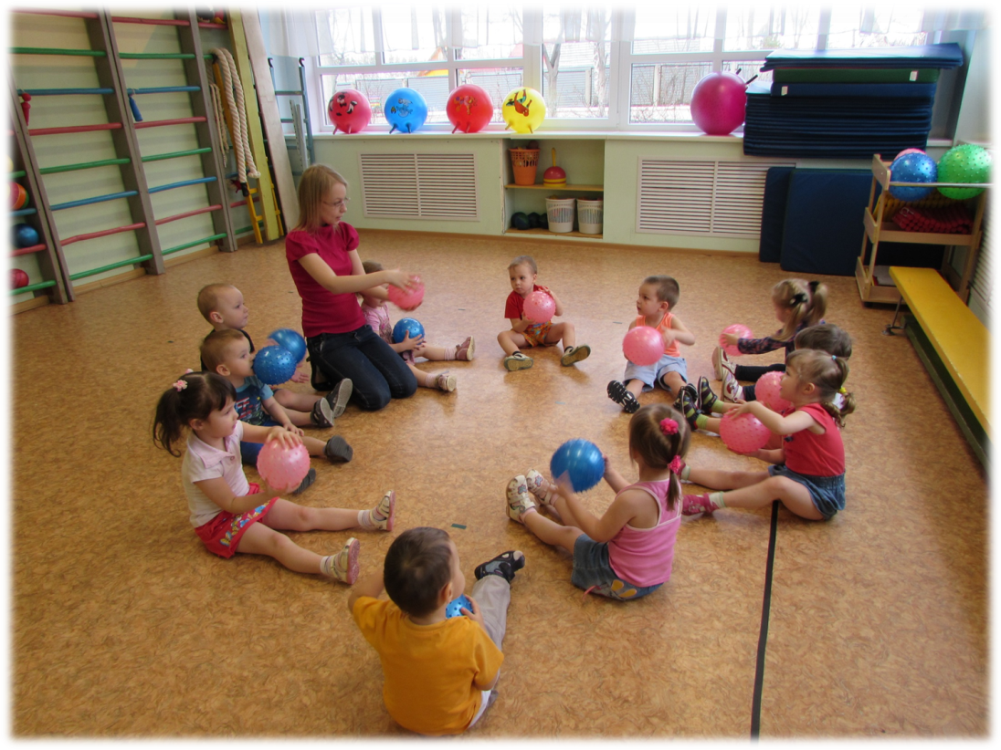
5. Активизация речевых процессов.
Правильная, хорошо развитая речь – важнейшее условие гармоничного, полноценного развития детей. Чем богаче и правильнее у ребенка речь, тем легче ему выражать свои мысли, тем шире его возможности в познании окружающей действительности, содержательнее и полноценнее отношения со сверстниками и взрослыми, тем активнее осуществляется его психическое развитие. Поэтому активизации речевых процессов у детей раннего и младшего возраста уделяется особое внимание в моей работе.
Процесс овладения речью зависит от развития деятельности ребенка, от его восприятия и мышления. Основные задачи развития речи сформулированы в ФГОС ДО. Речевое развитие включает владение речью как средством общения и культуры; обогащение активного словаря; развитие связной, грамматически правильной диалогической и монологической речи; развитие речевого творчества; развитие звуковой и интонационной культуры речи, фонематического слуха; знакомство с книжной культурой, детской литературой, понимание на слух текстов различных жанров детской литературы; формирование звуковой аналитико-синтетической активности как предпосылки обучения грамоте.
Поэтому, исходя из задач по развитию речи, подбираю методы и приемы, направленные на развитие речевой активности дошкольников.
Особенно этому способствуют наглядные методы, которые находят место в моей работе:
- экскурсии в живой уголок ДОУ с целью наблюдения за живыми объектами: кроликами, черепахами, морскими свинками, попугаями, рыбками, хомяками (все питомцы живого уголка ДОУ имеют вет. справки);
- наблюдения в природе – экскурсии в зимний сад ДОУ
- изобразительная наглядность (видео - экскурсии, тематические репродукции).
Хотелось бы отметить, что эффективный прием в моей работе с детьми раннего возраста – это использование малых форм фольклора. Использование народных игр, игровых песенок, потешек, приговоров в совместной деятельности с детьми доставляет им огромную радость. Сопровождение действий ребенка словами способствует непроизвольному обучению его умению вслушиваться в звуки речи, улавливать ее ритм, отдельные звукосочетания и постепенно проникать в их смысл. Например: «Петушок – петушок…», «Ладушки – ладушки…», «Идет коза рогатая…», «Пошел котик на торжок», «Чики – чики – чикалочки». Немаловажное значение фольклорных произведений состоит в том, что они удовлетворяют потребность ребёнка в эмоциональном и тактильном (прикосновения, поглаживания) контакте.
Также подбираются упражнения и для развития артикуляционного аппарата детей. Звукоподражание - эффективный метод активизации речи детей. Для этого использую разнообразные иллюстрации и картины на звукоподражание, например, поезд едет – чух – чух – чух; петушок поет – ку-ка – ре – ку; часы идут – тик – так и т.д.
Немаловажное место отводится в моей работе и упражнениям на развитие речевого дыхания: «Сдуй снежинку», « Бабочка, лети», «Забей гол», « Задуй свечу» и другие. Все они способствуют выработке сильной воздушной струи, правильному диафрагмальному дыханию.
Самыми эффективными, на мой взгляд, являются практические методы организации детей. К группе практических методов относится игровой. Он обеспечивает динамичность обучения, максимально удовлетворяет потребность маленького ребенка в самостоятельности: речевой и поведенческой. Игры детей с предметами, например, игра в телефон, когда ребенок, используя игрушечный аппарат, может звонить маме, папе, бабушке, сказочным персонажам. Игра в телефон стимулирует речевое развитие ребенка, формирует уверенность в себе, повышает коммуникативную компетентность. Настольно-печатные игры: «Большой – маленький», «Чей домик?», «Детеныши животных» и другие позволяют усваивать лексико-грамматические компоненты родного языка, активизируют мыслительную и речевую деятельность детей.
Также внимание уделяется и подвижным играм («Пузырь», «Зайка серенький», «Гуси»), ведь учеными доказано, что чем выше двигательная активность ребенка, тем лучше развивается его речь.
Использование продуктивной деятельности (лепка, рисование, аппликация) в работе по активизации речи детей играет немаловажное значение. В процессе деятельности дети получают знания о форме, цвете, размере; развивается мелкая моторика, формируются четкие образы и понятия, активизируется речь.
Таким образом, активизация речи детей раннего возраста и дошкольников осуществляется в разных видах деятельности.

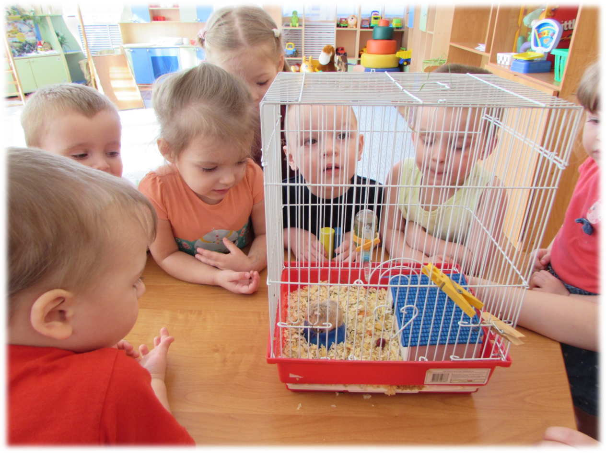

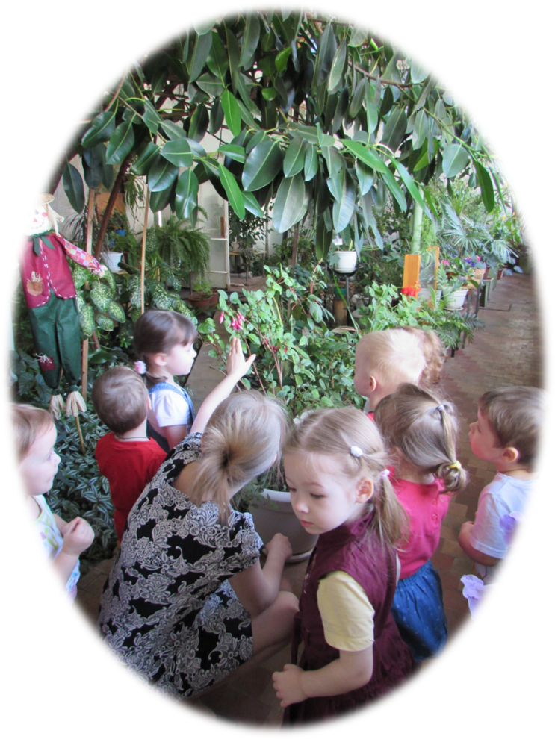

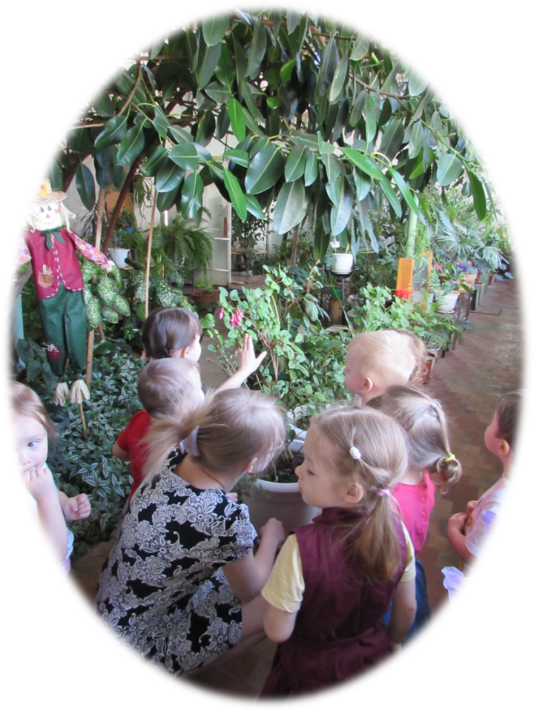
Подводя итог, хотелось бы отметить, что результатом моей работы являются положительные эмоции, веселое, бодрое настроение воспитанников, которое помогает овладеть им родным языком, развивать память, воображение, мышление, выполнять упражнение на мелкую моторику и координацию, т.е. всесторонне развивает ребенка.

